AUTOMATYCZNE TWORZENIE PLIKU Z PUNKTAMI NIWELETY NA PODSTAWIE PROJEKTÓW DROGI UTWORZONYCH W AUTACAD I MAICROSTATION
Wstęp
Projekty drogi wykonane w programach cadowskich nie generują pików zawierających punkty niwelety (a także morfologii terenu). Pliki takie z punktami ułożonymi wg kilometrażu drogi pomocne są przy tworzeniu przekrojów geologiczno-inżynierskich np. w programie GeoStar.
Oprogramowanie GeoPlan w wersjach od 13-07-2012 umożliwia generowanie takich plików.
Wczytanie rysunku DXF
W pierwszym etapie należy wczytać projekt odcinka drogi w formacie DXF. Wyczytać należy dodając warstwy DXF do istniejących warstw Geoplan. Należy znać skale i format rysunku zachowanego w DXF i te same parametry ustawić w aplikacji GeoPlan. Po wczytaniu projektu pojawi się rysunek:

Rzędy cyfr znajdujące się w dolnej części wyznaczają kolejno morfologie terenu i projektowane rzędne drogi.
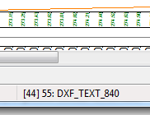
Po wczytaniu
Po wczytaniu należy określić na jakiej warstwie znajdują się etykiety z projektowanymi rzędnymi (lub morfologii terenu). Klikniecie na dowolną etykietą z rzędną powoduje pojawienie się jej parametrów na dolnym pasku zadań GeoPlan. Pokazano to na rysunku po prawej stronie. Symbol [44] oznacza kolejny numer warstwy natomiast 55 oznacza jej nazwę zgodną z zachowaną w DXF. DXF_TEXT_840 jest unikalną nazwa obiektu tworzona podczas importu i nie ma w tym przypadku znaczenia. Natomiast nazwę warstwy 55 należy sobie gdzieś zapisać, gdyż będzie w dalszej części potrzebna.
Export
Etykiety projektowanej niwelety(lub morfologie terenu) można zachować do pliku tekstowego poprzez wybór z Menu Export → Etykiety niwelety do pliku niwelety. Pokazano to na poniżęj.
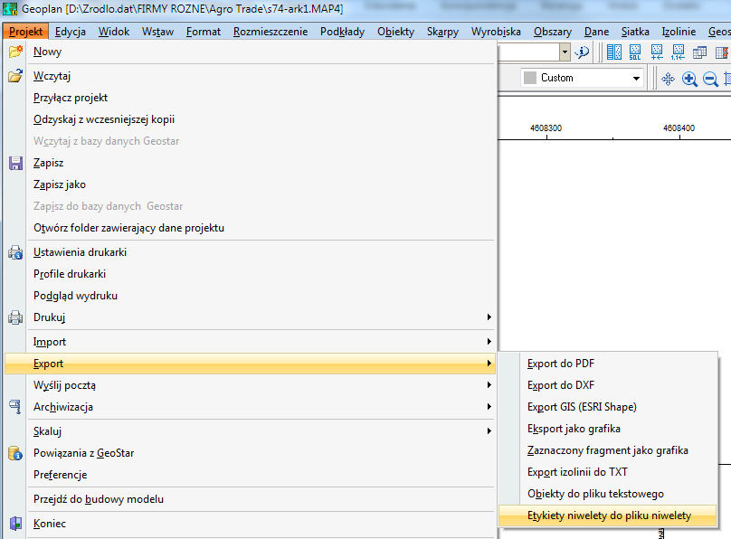
Wybranie tej opcji spowoduje ukazanie się ukazanie okienka wyboru warstwy na której znajdują się etykiety niwelety ( w naszym przykładzie 55). Warstwę te należy zaznaczyć i nacisnąć OK. W następnej kolejności pojawi się okienko

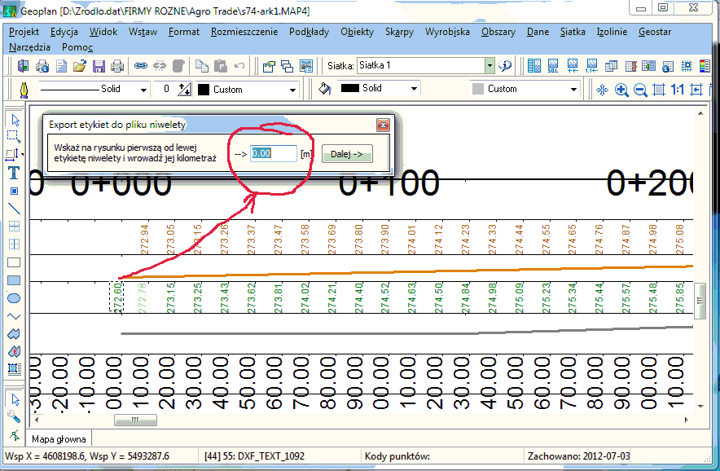

W pierwszą kolejności należy wybrać pierwsza od lewej etykietę oraz w polu oznaczonym czerwonym kołkiem wprowadzić jej kilometraż. Następnie naciskamy Dalej->
Analogicznie postępujemy dla ostatniego punktu niwelety. Wybieramy ją muszką a następnie wprowadzamy jej kilometraż. Uwaga: Kilometraż wprowadzamy zawsze w metrach.
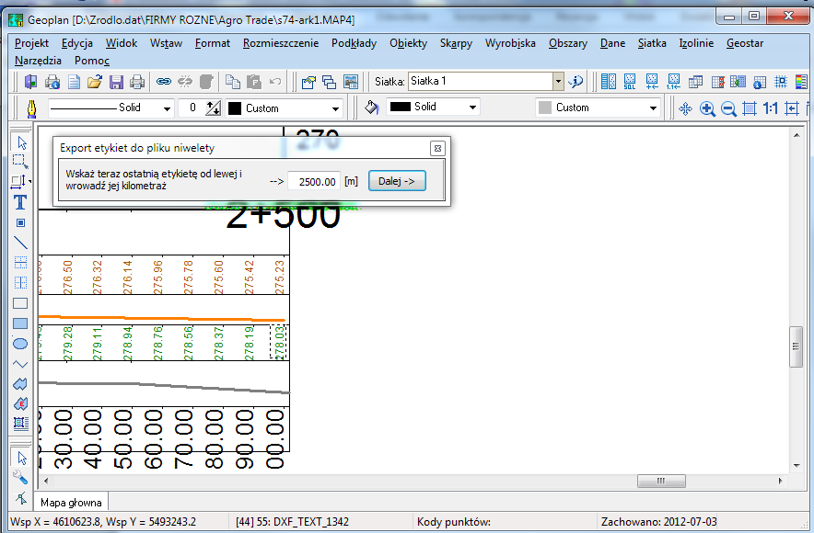
Naciśniecie dalej wygeneruje punkty niwelety wg kilometrażu z możliwością ich obejrzenia i zachowania do pliku
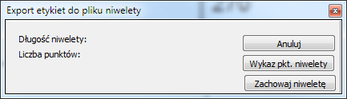
Naciśniecie Wykaz pkt. niwelety spowoduje okazanie się okienka listy punktów które można zachować w postaci pliku niwelety

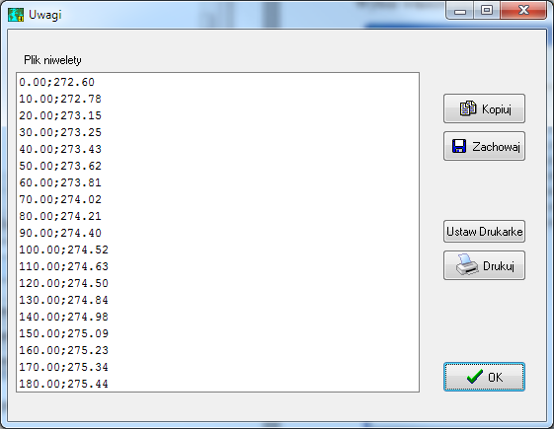
Rysunek listy punktów niwelety zachowywanej do pliku tekstowego

Tak zachowaną do pliku niweletę można wczytać na przekrój wg kilometrażu tworzony w programie GeoStar 6/7.
RYSUNEK DROGI NA MAPIE GEODEZYJNEJ W PROGRAMIE GEOPLAN JAKO NIWELETA

Tworzenie
Niweletę w programie Geoplan można utworzyć w następujące sposóby;
- Utworzyć graficznie wskazując myszka kolejne punktu załamania niwelety
- Wczytać współrzędne linii niwelety z liku tekstowego w formaci XYZ
- Wczytać linie niwelety z programu Autocad lub Microstation poprzez plik w formacie DXF jako linie lamaną i następnie wybierając linie niwelety wybrać opcje poprzez prawe menu kontekstowe myszki – „zamień na Niwelete”
- zamiana linii łamanej na Niwelete poprzez prawe menu kontekstowe myszki – „zamień na Niwelete”

Właściwości (cechy) niwelety
Wybór właściwości Niwelety powoduje ukazanie się dialogu:
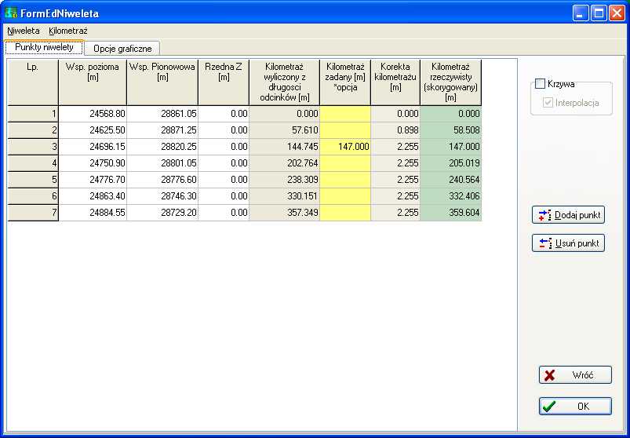
Właściwości Niwelety – zakładka punkty niwelety

W poniższej tabeli zestawiono zawartość kolumn
Nazwa kolumny | Opis
Wsp. Pozioma, Wsp. Pionowa | Współrzędne punktów konturu, określają położenie punktu na mapie
Rzędna Z | Rzędna punktu
Kilometraż wyliczony | Kilometraż punku wyliczany na zasadzie sumowania odcinków.
Kilometraż zadany | Wprowadza się ręcznie w przypadku, gdy kilometraż wyliczony jest różny od rzeczywistego kilometrażu. Punkt służy do korekty wyliczeń rzeczywistego kilometrażu
Korekta | Kolumna wyliczana, słudzy do wyliczania Kilometrażu rzeczywistego
Kilometraż rzeczywisty | Kilometraż wprowadzany do bazy danych uwzględniający korekty
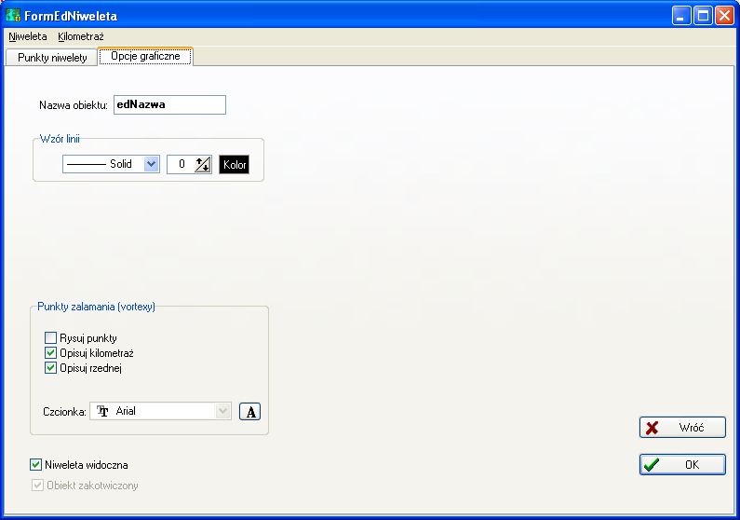

Właściwości Niwelety – zakładka opcje graficzne

Po wprowadzeniu punktów niwelety należy wyliczyć jej kilometraż. Jest to operacja konieczna przed przystąpieniem do dalszych działań. Można to wykonać sumując długości odcinków niwelety, lub obliczać z korektą, gdy jakiś punkt ma rzeczywisty kilometraż inny niż wyliczony z długości odcinków. Aby to skorygować należy w kolumnie „kilometraż zadany” wprowadzić dla danych punktów wartości takie, jakie są oczekiwane;
następnie należy wybrać z menu Kilometraż→ Policz

Operacje na Niwelecie
Niweleta daje następujące możliwości i opcje poprzez wybór z Menu Narzędzia→Niweleta
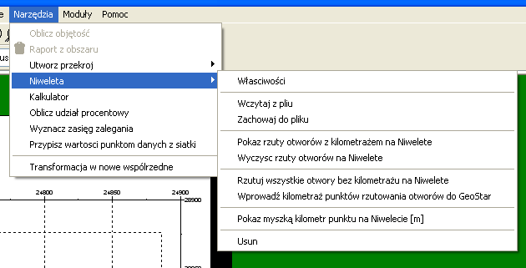

Wejscie do Menu Niweleta

- Wyczyść rzuty otworów na niwelete – usuwa z warstwy Niewleta linie rzutów otworów na Niweletę.
- Pokaż rzuty otworów z kilometrażem na Niweletę – przegląda bazę danych GeoStar znajdując otwory z wprowadzonym kilometrażem, po czym rysuje na mapie linie od otworu do punktu na Niwelecie o tym kilometrażu.
- Rzutuj wszystkie otwory bez kilometrażu na Niweletę – przegląda bazę danych GeoStar znajdując otwory bez wprowadzonego kilometrażu, po czym rzutuje ten otwór prostopadle na Niweletę. Położenie miejsca rzutowania na niweletę można ręcznie przy pomocy myszki przesunąć.
- Wprowadź kilometraż punktów rzutowania otworów do GeoStar – Znajduje wszystkie linie rzutowania otworów i wprowadza je do bazy danych GeoStar.
- Pokaż kilometr punktu na niwelecie – po najechaniu myszką na Niweletę wyświetla sie na dolnym pasku statusu kilometraż wskazanego miejsca.
- Usuń – usuwa Niweletę z rysunku. Niwelety nie da się usunąć tak jak każdego innego obiektu wybierając myszka i np. naciskając klawisz „Delete”.

Sposób Postępowania

1. Wprowadzić niweletę
2. Obliczyć kilometraż niwelety – z panelu Właściwości menu Kilometraż→Policz
3. Rzutuj wszystkie otwory bez kilometrażu na Niweletę
5. Wprowadź kilometraż punktów rzutowania otworów do GeoStar

W dalszej części można wykonać przekroje przy pomocy programu GeoStar

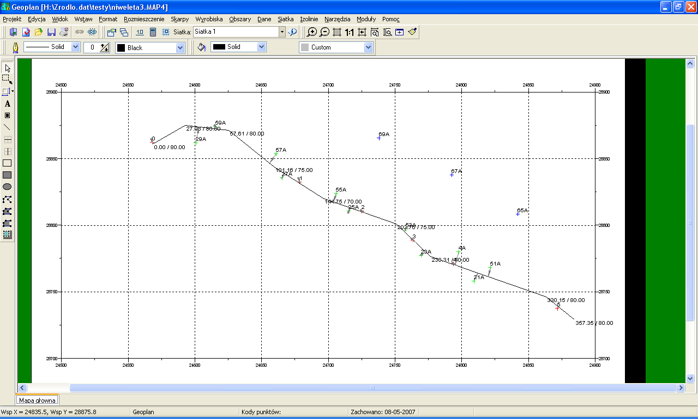
Przykład Niwelety w programie Geoplan.

Na powyższym rysunku pokazano przykład Niwelety w programie GeoPlan. Krzyżykami oznaczono otwory a strzałkami rzutowania otworów na Niwelete.

